**标题：【招募】我们将用3天时间解密香港优秀社会企业成功之道**

**如果你向陌生人介绍你是做公益的，**

**99%的人会问……**

陌生人：“咦，你们的资金从哪里来呀？”

你：我们大部分资金来自政府购买啦！（自信满满）

64619D6BDE13FCC73C15B6D1033C06D8

64619D6BDE13FCC73C15B6D1033C06D8

※陌生人目瞪口呆

陌生人：“那资金使用自由度如何？“

陌生人：“那如果有一天政府不给钱了，你们机构还能发展下去吗?”

陌生人：“一直为资金来源疲于奔命，如何实现机构使命呢？”

你：……

（这一个个直击痛点的问题，让你顿时语塞）

其实你一直苦苦寻找，

**既能实现财务自由，**

**又兼顾社会使命的方法……**

那就是

**社会企业**！

你还在等待？

你还在观望？

来一次说走就走，说干就干的旅程！

未标题-2

未标题-2

**量身定做：为在社会创新探索之路上的你**

厘清社会企业、社会组织发展思路与创新路径，同时开拓社会组织从业人员的国际视野。**香港社企解密之旅**，通过体验与分享交流，深度接触香港社会企业，体验多元的社会创新，激发可持续解决社会问题的新思路！

**我们是如何解密社企的？**

●探究香港社会企业的运作模式；

●零距离体验社会企业的产品和服务；

●学习社会企业如何用商业思维/手段解决社会问题；

●听社会企业创始人解密香港社企成功之道；

●了解精益创业方法如何助力社企成功。

**（一）参访香港优秀社会企业**

**·长者安居协会**

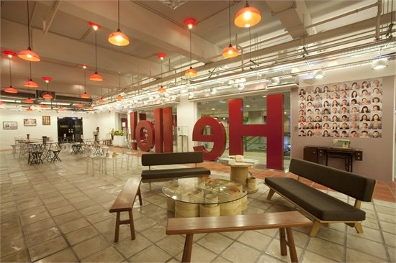

△ 在2014年成为首批获颁香港第一届社企认证标志的本地社会企业之一；

△ 建立全亚洲首创及独有的「生命 · 历情」体验馆，2009年获施瓦布基金会年度社会企业奖。

**·圣雅各福群会升级再造中心**

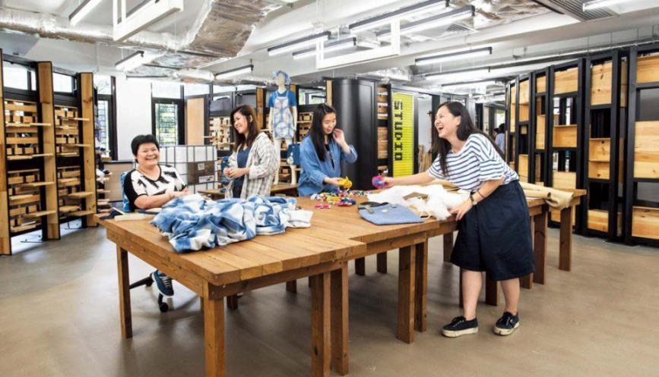

△ 新晋设计师运用创新意念，将废弃物品重新设计，再由复康人士按设计升级再造;

△ 前身庇护工厂改建成立香港首个升级再造中心，占地578平方米，设8间工作室，每年逾5000名公众到访；

△ 预计每年与40位年轻设计师及学生合作、1000位复康人士参与制作产品、可生产10000件升级再造产品。

**·黑暗中对话（香港）**



△ 在德国首创，已在40个国家落户，体验学习者超过1000万人，为视障者提供了超过9000个工作机会。

△ 已为超过200家世界500强企业举办了“黑暗中对话”企业工作坊，几乎100%的参加者都表示会推荐给他人。

**·Good Lab 好单位**

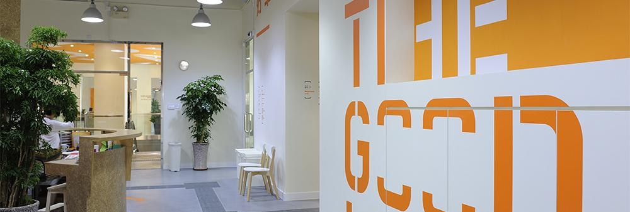

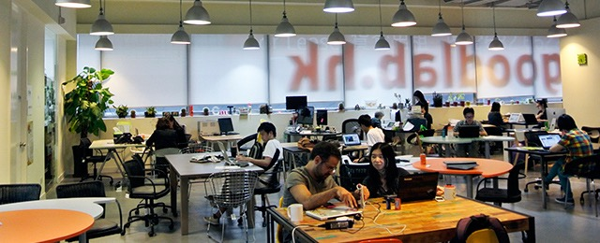

△ 香港首个社会创新基地，面积最大的社会创业空间；

△ 由7个社会创新平台共同发起，包括对话体验、香港社会创业论坛、MaD创不同、社企民间高峰会、香港社会创投基金、仁人学社以及言论自由行；

△ 目前共有个人和创业团队会员250个，曾指导个人和创业团队项目超过300个。

※以上信息皆源自网络

**（二）亲身体验社企产品和服务**

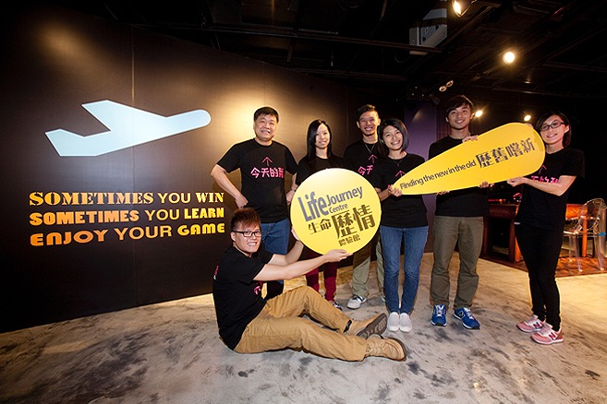

**[ 生命·历情 ]体验**

**你**可以用 60mins **感悟生命**，游戏人生，体验破产又盖棺，思索何谓“年青”，何谓“年老”，来一场前所未有的生命探险！

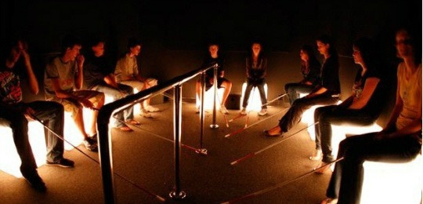

**黑暗中对话-体验**

**你**将开启一段 75mins **全黑环境体验**，在视障导游带领下进入一座**“无光之城”**，走过五个不同的真实场景，探索看不见的精彩。

**（三）社会企业工作坊**

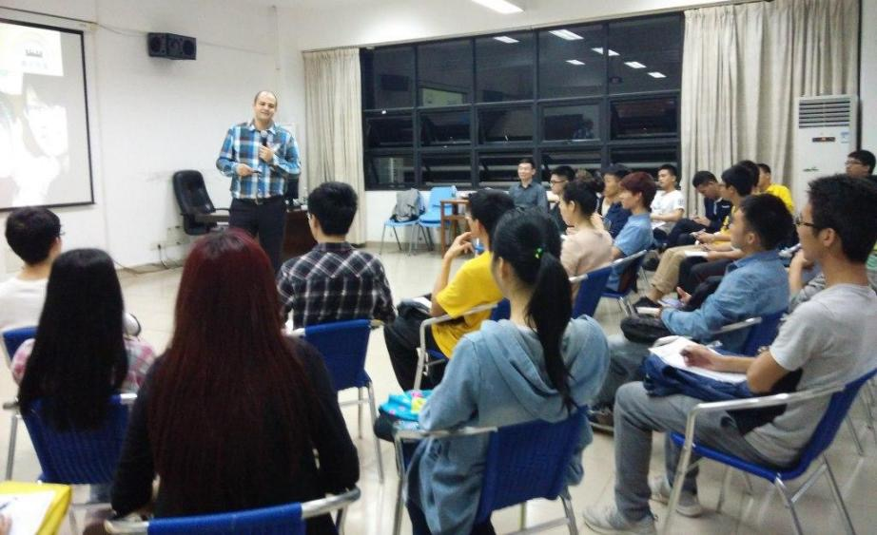

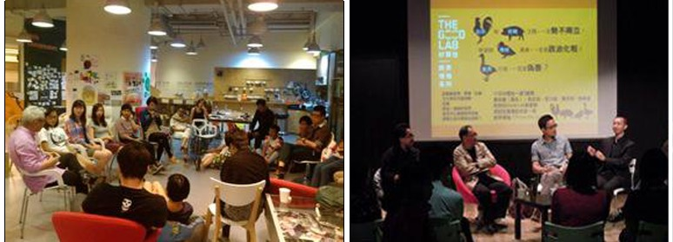

**从现象到本质**

本次工作坊将邀请3位来自**仁人学社**的精益创业导师为你**剖析成功社企的运营模式**，讲解**精益创业方法如何助力社企成功**，还有机会**和导师面对面取经**交流！



由**香港社会企业之父**及香港社会创业论坛副主席**谢家驹**博士，与香港女工商及专业人员联会副主席蔡美碧女士在2012年创办，是香港唯一的一家专注于推动社会创业教育及培养社会创业者的社会企业。

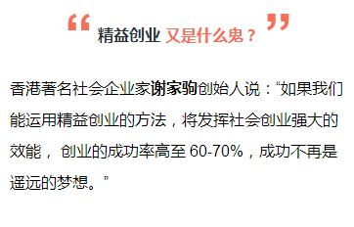

香港著名社会企业家**谢家驹**创始人说：“如果我们能运用精益创业的方法，将发挥社会创业强大的效能， 创业的成功率高至 60-70%，成功不再是遥远的梦想。”

**导师阵容：强大的导师团提前透露！**



**罗伟鸿 Freddy ---- 社企大奖宠儿**

香港仁人学社精益创业引导师

△ 香港理工大学及浙江大学英文专业，获奖至哈佛、耶鲁及史丹福学习社会创新。

△ 互文教社创办人及籽识教育董事。于2010年赢得香港社企挑战赛冠军及亚洲社会创新奖，并于2013年赢取了PolyU微基金创业的资助。

△《信报》“社创群英”专栏供稿，兼任香港社企投资会董事。



**严之将 Terry ---- 成功应用的亲历者**

香港仁人学社精益创业引导师

△ 香港大学，电子商务及互联网计算硕士。

△ 现任职于仁人学社，为内部创业者及精益创业导师，致力辅助本地社会企业及非牟利组织探索创新可行及可复制的商业模式。

△ 2009年创立绿星火绿色生活有限公司，2010年创立龙擎国际有限公司。



**李乐心 ---- 社企项目指导**

香港仁人学社项目经理、精益创业引导师

△香港中文大学，社会工作硕士。

△曾于美国深造精益创业法，现为社会企业及非营利组织提供团队建设、服务创新及创业指导顾问服务。已成功培育约50位学生。

※以上讲师暂定，可能根据实际情况有所调整

**报名须知**

**面向对象：**对社会企业 / 社会创新感兴趣的伙伴

**活动时间：**2016年9月26日 - 28日（3天）

**准备会议：**2016年9月25日 14:30-17:30（会议地点在**深圳**，具体地址稍后通知）为大家介绍本次社企之旅的详细行程，注意事项以及布置参访任务。**本次会议关于参访效果，非常重要，请务必参加！**

**路线费用**

1.**早鸟优惠价**

2680元 /人

( 8月16日 24:00前报名者皆可享受 )

2.**三人团购价**

2480元 /人

（请团购成员分别报名缴费，并提供另外两名同行者的姓名，便于核实）

※三人团购价在**8月21日24:00前**皆可享受

3.**原价**

2880元 /人

（适用于8月17日-8月21日24:00间报名者）

注：以上费用包含深圳至香港交通、在港包车费、参访点费用、导师费、资料费、保险、住宿和午餐花销等相关费用。通行证和加注费，以及自行产生的交通费请自理。

本次活动会开具发票，请在报名表中留下发票抬头，会于行前准备会议给到大家。

**报名方式**

1. 点击以下链接：

<http://lxi.me/bgir5>

或

2. 扫描以下二维码报名：



**注意事项**

1. 提交报名表后，请在**3日之内**根据以下支付宝信息转账，付款成功后1个工作日内会收到成功报名的短信和邮件。

※支付宝号：**se@npi.org.cn**（上海浦东非营利组织发展中心），转账时请备注“**您的姓名+香港社企之旅**”。

2. 经我们确认参与的人员，如果由于自身原因（如签证问题、自身时间安排、不能参加行前准备会议等）不能前往，**活动费恕不退还**。

3. **20人成团，40人封顶，额满即止。**若无法成团，将于**9月6日前**通知，并无息退还全款。

**咨询联系**

若有问题，欢迎通过以下方式咨询：

**1. 电话咨询**

李女士 13537879404

何女士 13650872494

1. **邮件咨询**：[infosz@npi.org.cn](mailto:infosz@npi.org.cn)

**-报名截止时间—**

**2016年8月21日24:00**

（不同优惠价格有不同的截止时间，请伙伴们及时留意上文  **“路线费用”**中的详细说明）

（请感兴趣的小伙伴抓紧时间哦！）

**关于我们**



恩派（NPI）公益组织发展中心起步于2006 年，自创立伊始，就以“助力社会创新，培育公益人才”为己任，致力于发掘培育那些处于创业期的草根社会组织和“社会企业”。首创“公益孵化器”模式，并成功在全国多个大中城市推广复制，被称为近年来社会建设领域的重要制度创新。至2015年，恩派已为数千家民间机构提供成长支持服务，培训公益人才过万人，为公益机构筹措超过3亿元人民币的运作资金，承担运营约80，000平米的各类社会创新园区和社区公共空间。经年努力，恩派现已成为国内规模最大、服务最全、影响最广的支持性公益组织。



扫码了解更多